Лоевский районный исполнительный комитето
районного
(фамилия, собственное имя, отчество (если таковое)

имеется) заявителя
зарегистрированной (го) по адресу:______
наименование населенного пункта

документ, удостоверяющий личность

(вид документа,

серия ( при наличии), номер, дата выдачи,

наименование государственного органа его выдавшего

моб.

ЗАЯВЛЕНИЕ
Принятие решения об изменении установленного законодательством срока уплаты налога, сбора (пошлины), пеней

Прошу принять решение об изменении установленного законодательством срок уплаты налога, сбора (пошлины), пеней__________________________________________________________
__________________________________________________________________
(наименование налога, сбора (пошлины)
в связи с _______________________________________________________
_____________________________________________________________________________________________________________________________________________________________________________________________________
(причина изменения установленного законодательством срока)

К заявлению прилагаю:
__________________________________________________________________________________________________________________________________________________________________________________________________________________________________________________________________________________________________________________________________________

« |  | » | ________ | 20___ г. | ______________
(число, месяц, год) |  |  |  |  | (личная подпись) | (инициалы, фамилия)

Лоевский районный исполнительный
комитет
Ивановой Марии
(фамилия, собственное имя, отчество (если таковое)
Ивановны
имеется) заявителя
зарегистрированной (го) по адресу: г.п.Лоев_________________________
ул.Советская,д.32,кв.2
наименование населенного пункта
документ, удостоверяющий личность
паспорт гражданина Республики Беларусь
(вид документа,
НВ 067234 24.06.2010
серия ( при наличии), номер, дата выдачи,
Лоевский РОВД
наименование государственного органа его выдавшего
тел.(раб.) 4-03-19 (дом.) 4-05-09
+375 29 815-63-68

ЗАЯВЛЕНИЕ
Принятие решения об изменении установленного законодательством срока уплаты налога, сбора (пошлины), пеней

Прошу принять решение об изменении установленного законодательством срок уплаты налога, сбора (пошлины), пеней налога на недвижимость в связи с нахождением в трудной жизненной ситуации (повреждено имущество в результате пожара).

К заявлению прилагаю:
паспорт или иной документ, удостоверяющий личность
сведения о доходах физического лица за последние 12 месяцев, предшествующих месяцу подачи заявления, и (или) сведения о нахождении физического лица в трудной жизненной ситуации (при их наличии)

« | 21 | » | сентября | 2022г. | 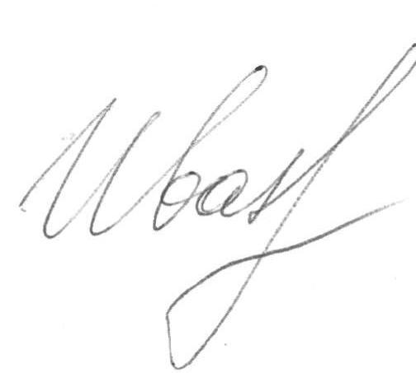 | М.И.Иванова

